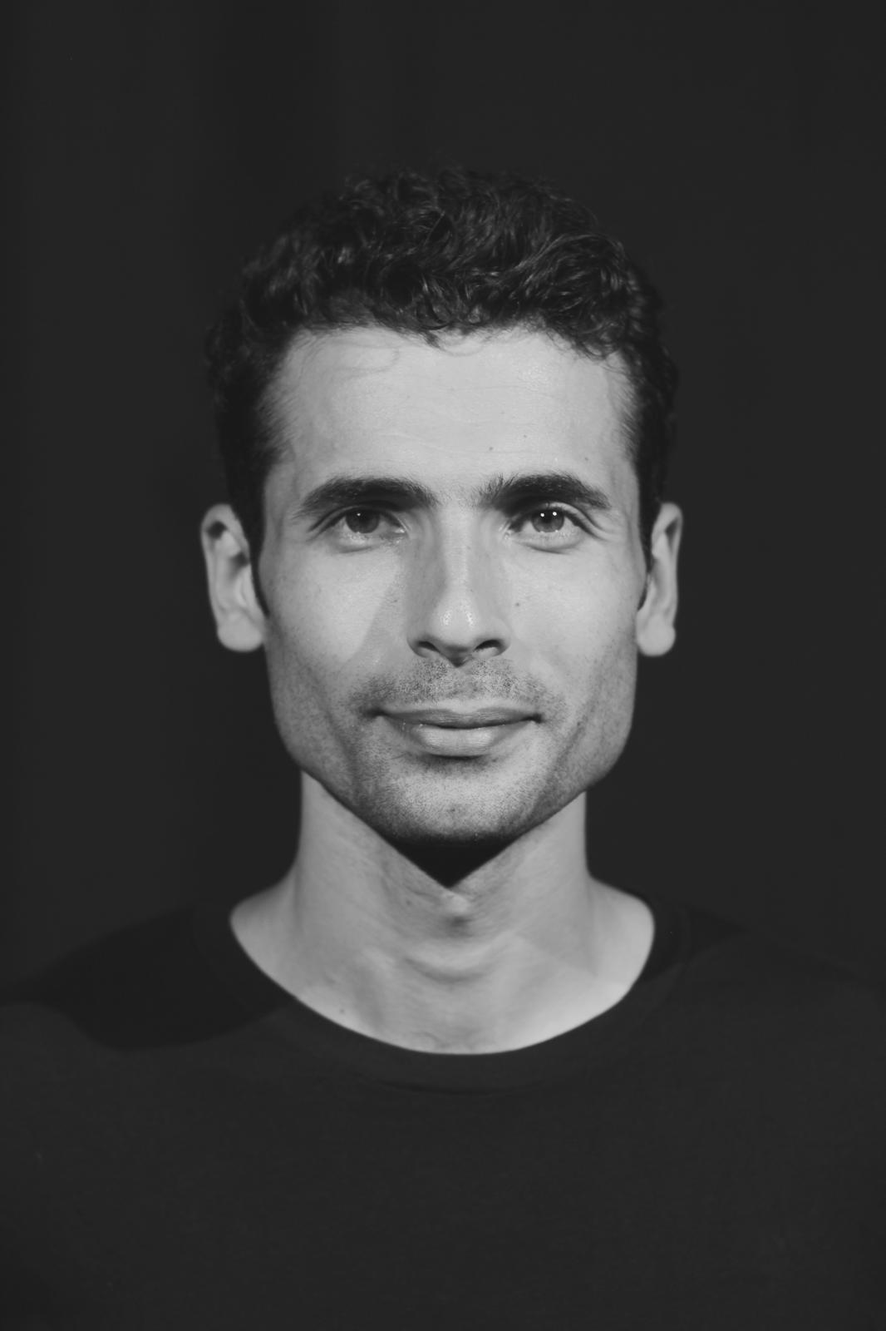 Lisans eğitiminin ardından Paris’te bir yandan L’Ecole International de Theatre Jacques Lecoq’ta iki yıllık profesyonel oyunculuk ve yazarlık eğitimi gördü bir yandan da Paris 3 Sorbonne Nouvelle’de tiyatro çalışmaları üzerine master eğitimi aldı. Paris’te Lecoq pedagojisine dayanan Theatre Senza’nın kurucuları arasında yer aldı. İlk oyunları “Miraculi” ile Lampeduza, Zürih, Paris, Le Mans gibi Avrupa’nın birçok yerinde sahne aldı, Camden Fringe ile Londra’da seyirciyle buluştu. Ardından Knut Hamsun’un “Hunger / Açlık” adlı eserinden sahneye uyarladığı ve yönettiği oyunla başarı elde etti. Nalbantoğlu, aynı dönemde Ferit Edgü'nün "Hakkari’de Bir Mevsim" adlı oyununda oyuncu olarak yer aldı ve Charles Bukowski'nin "Bring Me Your Love / Bana Aşkını Getir" öyküsünün sahne adaptasyonu üzerinde çalıştı. Emre Koyuncuoğlu'nun yönettiği "Punta Atmak" adlı oyunda heykeltraş Kuzgun Acar'ın hayatını anlattı.
Sarı Sandalye ile 2017-2018 tiyatro sezonunda Bertolt Brecht'in "Düğün" adlı oyununu sahneye koydu. Compagnie du Paon ile yazıp oyunlaştırdığı "Curve / Eğri" adlı oyunu, Santa Maria da Feira Uluslararası Sokak Tiyatrosu Festivali'nin açılış oyunu olarak sahnelendi. Nalbantoğlu, 2020-2021 sezonunda TheatrIno'nun kurucu ortaklarından biri olarak Eugene Ionesco'nun "Délire à deux / İki Kişilik Hır Gür" adlı oyununu yönetti ve bu oyun 2023 Avignon Festivali'nde sergilendi. Sarı Sandalye ile Alfred Jarry'nin "Kral Übü" oyununu sahneye koydu ve J.D. Salinger'ın Franny ve Zooey öykülerinden esinlenerek "F&Z" adlı oyunu sahneye koydu. Son olarak Aralık 2024’te yıllardır hayalini kurduğu Godot’ yu Beklerken uyarlamasını, yıllardır beraber çalıştığı Sarı Sandalye ekibiyle birlikte yaptı. Oyunun adı Estragon Şapkasını Lucky ’ninkinin Yerine Giyer ve Lucky ’nin Şapkasını Vladimir’e Uzatır oldu. Oyun, Ekin Yazın Dostları tarafından ‘Yılın Ekip Oyunu’ ödülüne layık görüldü. Nalbantoğlu, 27. Yapı Kredi Afife Tiyatro Ödülleri’nde ‘En Başarılı Hareket Düzeni’ kategorisinde aday gösterildi. Nalbantoğlu, sahnenin hareketini araştırmaya devam ediyor. Istanbul Fringe Festival'de her yıl hareket atölyesi vermekte ve üniversitelerde, liselerde öğrencilerle çalışmaktadır. Ayrıca, eğitimci olarak yer aldığı HAROLAB - Hareket ve Oyun Laboratuvarı adlı okulun kurucularından biridir

